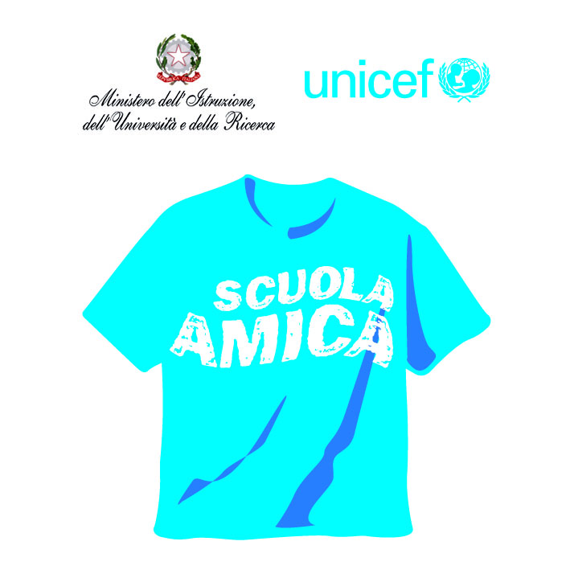

ISTITUTO COMPRENSIVO STATALE “L. BIANCHI”
82028 SAN BARTOLOMEO IN GALDO (BN)
Via Costa 5 - Tel./Fax 0824 963444 – Cod. Fisc. 91001270627
e-mail: bnic82500a@istruzione.it – pec: bnic82500a@pec.istruzione.it
cod. mecc. BNIC82500A – sito web: icsanbartolomeo.edu.it - Cod. Un. Ufficio UFPXG9

CONFERMA ISCRIZIONE SCUOLA DELL’INFANZIA
ANNO SCOLASTICO 2022/23

__l__ sottoscritt______________________________________

padre □ madre □ tutore □

dell’alunn ___________________________________________________

C H I E D E

la conferma dell’iscrizione dell__ stess____ alla scuola dell’infanzia di____________
per l’anno scolastico_________.

Data_________________

FIRMA DEI GENITORI
________________________________
_________________________________

